TUẦN 2
KẾ HOẠCH BÀI DẠY
Môn: Tin học LỚP 3
BÀI 2: MÁY TÍNH THÔNG DỤNG
I. YÊU CẦU CẦN ĐẠT
1. Kiến thức, kĩ năng:
- Biết được những máy tính thông dụng và các thành phần cơ bản của chúng.
- Biết được sự khác nhau giữa những máy tính thông dụng.
- Nêu được các loại máy tính thông dụng, thành phần, sự khác nhau của chúng.
2. Phầm chất, năng lực
a. Phẩm chất:
- Nhân ái: Biết giúp đỡ bạn bè trong học tập.
- Chăm chỉ: Chăm chỉ học tập và nghiên cứu bài học.
- Trung thực: Biết nhận lỗi, sửa lỗi khi làm sai, thấy bạn làm sai dám nhắc nhở, báo cáo thầy cô.
- Trách nhiệm: Có trách nhiệm trong việc bảo vệ giữ gìn vệ sinh phòng máy.
b. Năng lực:
Năng lực chung:
- Năng lực tự chủ và tự học: Biết tự học, tự nghiên cứu sách.
- Năng lực giao tiếp và hợp tác: Biết trao đổi giao tiếp với bạn bè thầy cô.
- Năng lực giải quyết vấn đề và sáng tạo: Biết giải quyết các vấn đề mà thầy giao hoặc yêu cầu.
Năng lực riêng:
- Qua bài này học sinh nắm được các loại máy tính thông dụng, cấu tạo của chúng.
II. ĐỒ DÙNG DẠY HỌC
1. Giáo viên: Máy tính, máy chiếu, sách giáo khoa, hình ảnh (nếu có).
2. Học sinh: Sách giáo khoa, vở ghi
III. CÁC HOẠT ĐỘNG DẠY HỌC
IV. ĐIỀU CHỈNH SAU BÀI DẠY
TG | HOẠT ĐỘNG CỦA GIÁO VIÊN | HOẠT ĐỘNG CỦA HỌC SINH
 | 1. HOẠT ĐỘNG MỞ ĐẦU
 | - KTBC: Em hãy lựa chọn một số thiết bị dưới đây để ghép thành một máy tính.  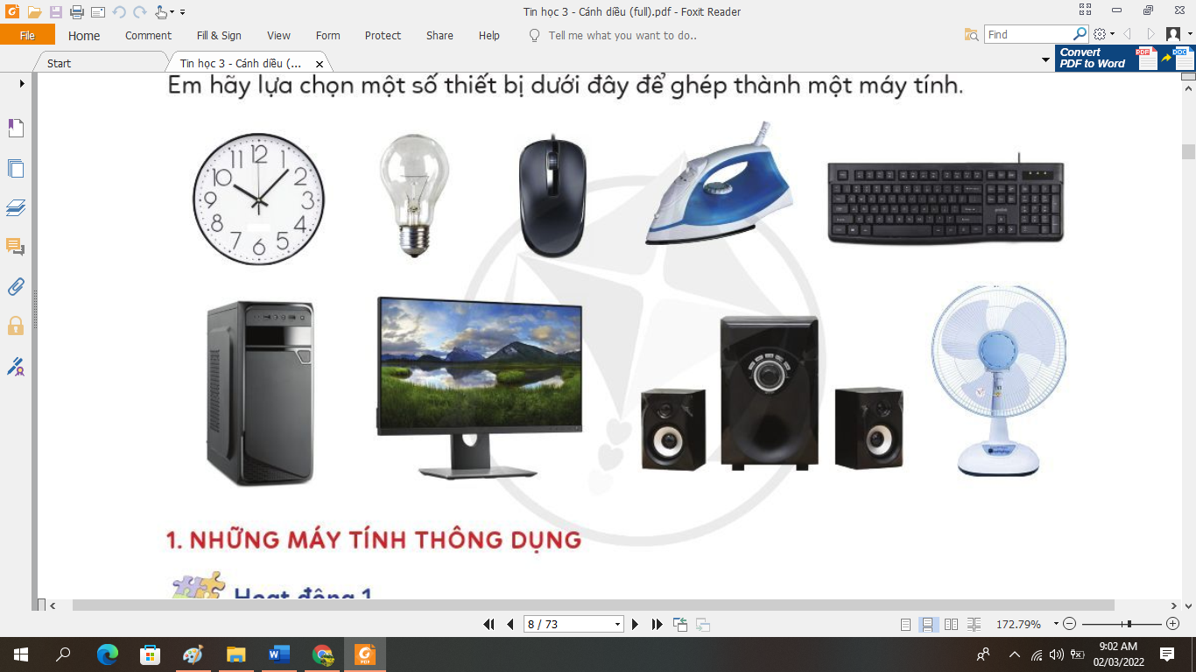  - GV nhận xét. Tuyên dương.  - Hôm nay, chúng ta sẽ học bài mới “Máy tính thông dụng”. | - Học sinh thảo luận trả lời.  - Thiết bị 3, 5, 6, 7  - Lắng nghe. Ghi vở.
 | 2. HOẠT ĐỘNG HÌNH THÀNH KIẾN THỨC
 | Hoạt động 1: Máy tính sử dụng ở đâu  - YC học sinh quan sát hình trong sách 4hình trang 7 SGK và cho biết đó là những loại máy tính gì?  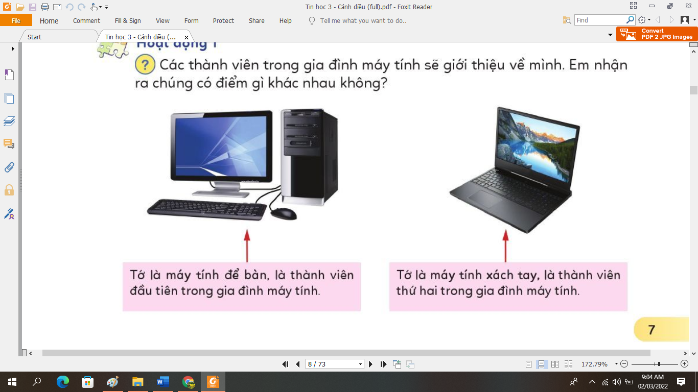  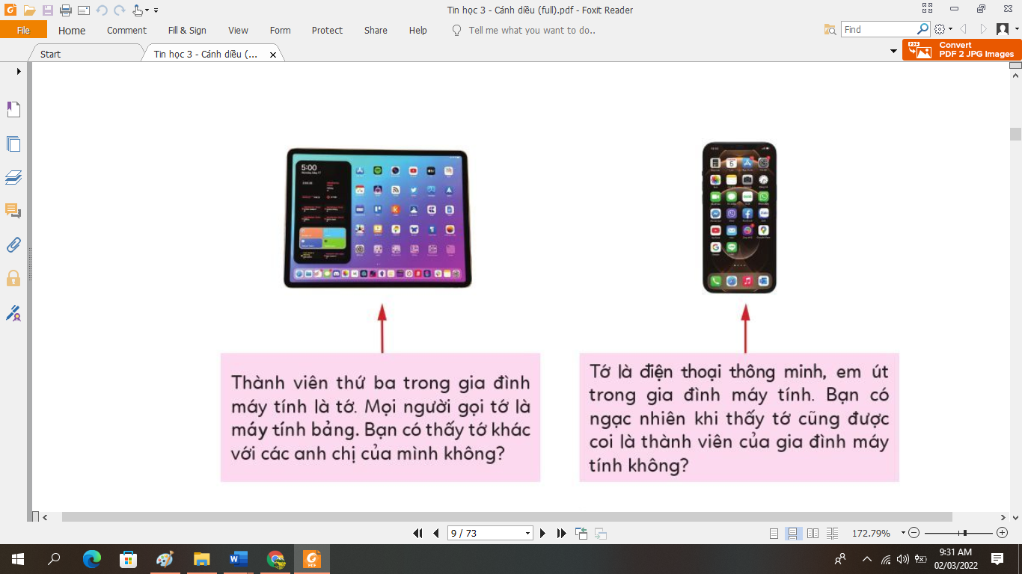  - Giáo viên nhận xét – tuyên dương.  Hoạt động 2: Thành phần cơ bản của các loại máy tính  - Quan sát hình và cho biết màn hình, thân máy, bàn phím, chuột của các loại máy tính bên dưới  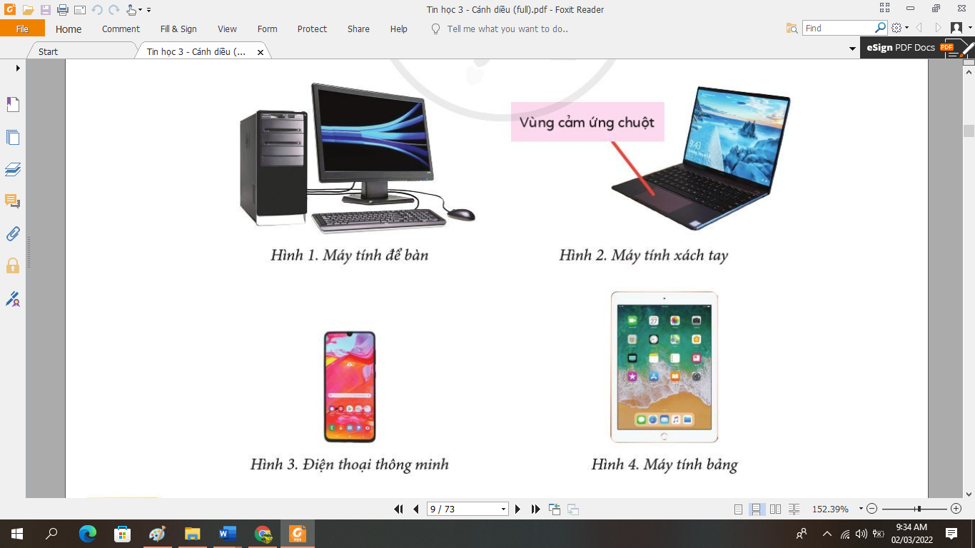  - GV Máy tính bảng và điện thoại thông minh có chuột và bàn phím vật lý không?  - Vậy ta gõ chữ và điều khiển chúng như thế nào?  - GV nhận xét – tuyên dương | - Quan sát.  - Hs: Máy tính để bàn, laptop, máy tính bảng, điện thoại thông minh.  - Ở gia đình, văn phòng, trường học.  - HS quan sát thảo luận.  - HS lên bảng chỉ và trả lời.  - Hs trả lời: Không.  - Hs: thông qua màn hình cảm ứng.
 | 3. HOẠT ĐỘNG LUYỆN TẬP, THỰC HÀNH
 | - YC Hs trả lời các câu hỏi sau:  Trong các câu sau, câu nào đúng?  1. Máy tính để bàn có 4 bộ phận cơ bản gắn liền với nhau.  2. Máy tính xách tay có bàn phím, chuột cùng gắn trên thân máy, còn màn hình đóng, mở được.  3. Máy tính bảng có 4 thành phần cơ bản rời nhau.  4. Điện thoại thông minh giống máy tính bảng nhưng kích thước lớn hơn.  - GV nhận xét – tuyên dương. | - HS thảo luận trả lời:  - Đúng  - Đúng.  - Sai.  - Sai
 | 4. HOẠT ĐỘNG VẬN DỤNG, TRẢI NGHIỆM
 | Hình 5 dưới đây là một chiếc máy tính để bàn. Em thấy nó có những điểm gì khác so với những máy tính để bàn thông thường?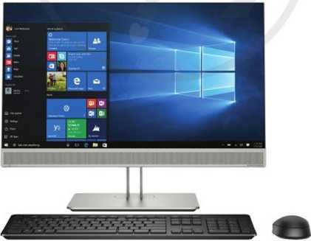  - GV nhận xét chốt.  - YC học sinh đọc phần em cần ghi nhớ. | - Hs trả lời: không có thân máy.  - Hs đọc.

TUẦN 2
CHỦ ĐỀ 1: TỰ NHIÊN VÀ CÔNG NGHỆ
Bài 01: TỰ NHIÊN VÀ CÔNG NGHỆ (T2)

I. YÊU CẦU CẦN ĐẠT:
1. Năng lực đặc thù: Sau khi học, học sinh sẽ:
- Biết bảo quản, giữ gìn sản phẩm công nghệ trong gia đình.
2. Năng lực chung.
- Năng lực tự chủ, tự học: Có biểu hiện chú ý học tập, tự giác tìm hiểu thông tin từ những ngữ liệu cho sẵn trong bài học.
- Năng lực giải quyết vấn đề và sáng tạo: Biết xác định các sản phẩm công nghệ trong gia đình và bảo quản các sản phẩm đó.
- Năng lực giao tiếp và hợp tác: Có biểu hiện tích cực, sôi nổi và nhiệt tình trong hoạt động nhóm. Có khả năng trình bày, thuyết trình… trong các hoạt động học tập.
3. Phẩm chất.
- Phẩm chất chăm chỉ: Có tinh thần chăm chỉ học tập, luôn tự giác tìm hiểu bài.
 | Hoạt động của giáo viên | Hoạt động của học sinh
1. Khởi động:
- Mục tiêu:
+ Tạo không khí vui vẻ, khấn khởi trước giờ học.
+ Nêu được vai trò của một số sản phẩm công nghệ.
- Cách tiến hành:
 | - GV tổ chức trò chơi “Hái quả Miền tây” để khởi động bài học.  - HS tham gia chơi bằng cách bấm vào loại quả em thích và trả lời các câu hỏi:  + Câu 1: Nêu tên sản phẩm công nghệ có tác dụng làm tóc nhanh khô.  + Câu 2: Nêu tên sản phẩm công nghệ có tác dụng làm nóng thức ăn.  + Câu 3: Nêu tên sảm phẩm công nghệ có tác dụng làm phẳng quần áo.  + Câu 4: Nêu tên sảm phẩm công nghệ có tác dụng giúp mọi người liên lạc với nhau.  - GV Nhận xét, tuyên dương.  - GV dẫn dắt vào bài mới | - HS tham gia chơi khởi động  + Trả lời: Máy sấy tóc.  + Trả lời: bếp từ  + Trả lời: Bàn ủi (bàn là)  + Điện thoại  - HS lắng nghe.
2. Khám phá:
- Mục tiêu: Biết bảo quản, giữ gìn sản phẩm công nghệ trong gia đình.
- Cách tiến hành:
 | Hoạt động 1. Giữ gìn sản phẩm công nghệ trong gia đình. (làm việc nhóm 2)  - GV chia sẻ các bức tranh và nêu câu hỏi. Sau đó mời các nhóm thảo luận và trình bày kết quả.  + Em cùng bạn thảo luận về ành động của các bạn nhỏ trong hình 3 và 4. Hành động nào có thể làm hỏng đồ vật trong nhà?  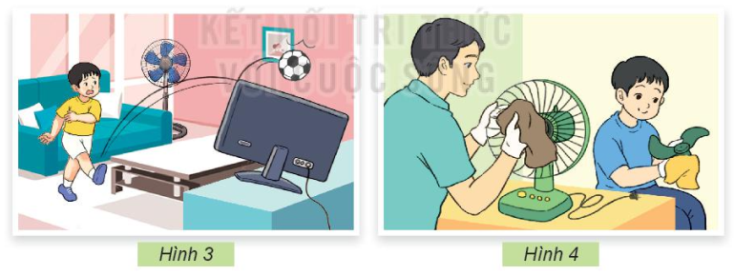  - GV mời các nhóm khác nhận xét.  - GV nhận xét chung, tuyên dương.  - GV nêu câu hỏi mở rộng: Vì sao phải giữ gìn các sản phẩm công nghệ trong gia đình?  - Giữ gìn bằng cách nào?  - GV nhận xét, tuyên dương, bổ sung.  - GV chốt HĐ1 và mời HS đọc lại.  Các sản phẩm công nghệ có trong gia đình là do công sức của mọi người trong nhà mua sắm để giúp mọi người trong công việc và sinh hoạt gia đình. Vì vậy cần có ý thức giữ gìn, bảo quản các sản phẩm đó. | - Học sinh chia nhóm 2, thảo luận và trình bày:  + Hình 3: bạn nam đá bóng trong nhà. Hành động này không đúng vì có thể làm hỏng các sản phẩm công nghệ trong nhà.  + Hình 4: Bạn nam cùng với bố lau chùi quạt điện. Đây là hành động đúng vì sẽ giúp bảo quản các sản phẩm công nghệ bền hơn.  - Các nhóm nhận xét.  - Lắng nghe rút kinh nghiệm.  - HS trả lời cá nhân: Cần phải giữ gìn các sản phẩm công nghệ trong gia đình để sử dụng bêng hơn, lâu hơn.  - Giữ gìn bằng cách: không làm đổ, rơi,..Biết lau chùi, bảo quản các sản phẩm đó.  - HS lắng nghe, rút kinh nghiệm.  - 1 HS nêu lại nội dung HĐ1
3. Luyện tập:
- Mục tiêu:
+ Thực hành được việc bảo quản một số sản phẩm công nghệ.
- Cách tiến hành:
 | Hoạt động 2. Thực hành cách bảo quản, giữ gìn các sản phẩm công nghệ trong gia đình. (Làm việc cá nhân)  - GV mời học sinh làm việc cá nhân: Kể tên và nêu tác dụng một số sản phẩm công nghệ có trong gia đình em theo mẫu:  - GV Mời một số em trình bày  - GV mời học sinh khác nhận xét.  - GV nhận xét chung, tuyên dương. | - Học sinh làm vào bảng thống kê theo yêu cầu.  - Một số HS trình bày trước lớp.  - HS nhận xét nhận xét bạn.  - Lắng nghe, rút kinh nghiệm.
  TT | Tên sản phẩm | Số lượng | Tác dụng
  ... | .... | .... | ....
4. Vận dụng.
- Mục tiêu:
+ Củng cố những kiến thức đã học trong tiết học để học sinh khắc sâu nội dung.
+ Vận dụng kiến thức đã học vào thực tiễn.
+ Tạo không khí vui vẻ, hào hứng, lưu luyến sau khi học sinh bài học.
- Cách tiến hành:
 | - GV chuẩn bị trước một số sản phẩm công nghệ như: đồng hồ báo thức, quạt, điện thoại,...  - GV tổ chức sinh hoạt nhóm 4, nêu yêu cầu:  + Mỗi tổ lên bảo quản 1 sản phẩm công nghệ theo hướng dẫn của giáo viên.  - GV mời các tổ nhận xét lẫn nhau về cách làm.  - GV nhận xét chung, tuyên dương.  - Nhận xét sau tiết dạy, dặn dò về nhà. | - Lớp chia thành các nhóm và cùng nhau bảo quản các sản phẩm bằng cách lau, chùo sản phẩm,....  - Các nhóm nhận xét.  - HS lắng nghe, rút kinh nghiệm
- Phẩm chất trách nhiệm: Có ý thức bảo quản, giữ gìn sản phẩm công nghệ trong gia đình.
II. ĐỒ DÙNG DẠY HỌC
- Kế hoạch bài dạy, bài giảng Power point.
- SGK và các thiết bị, học liệu phụ vụ cho tiết dạy.
III. HOẠT ĐỘNG DẠY HỌC

TUẦN 2
KẾ HOẠCH BÀI DẠY
Môn: Tin học LỚP 4

Bài 1: Phầnmềmmáytính
I. Yêu cầu cần đạt
1. Kiếnthức: Sau khihọcxongbàihọc, Hs:
- Nêu được tên một số phần mềm máy tính đã biết.
- Nêu được sơ lược vai trò của phần mềm và mối quan hệ phụ thuộc lẫn nhau giữa phần cứng và phần mềm.
- Nêu được ví dụ cụ thể về một số thao tác không đúng sẽ gây ra lỗi phần cứng và phần mềm trong quá trình sử dụng máy tính.
2. Nănglực:
- Nănglựcchung:
+ Nănglựctựchủ, tựhọc: Họcsinhcókhảnăngđọcsáchgiáo khoa đểnhậnbiếtđượccácthiếtbịphầncứngcủamáytínhvànêuchứcnăngcủacácthiếtbịphầncứngcủamáytính.
- Nănglựcgiaotiếp, hợptác: Biếttraođổivớithầycô, thảoluậnnhómvớibạntronghọctập
- Nănglựcgiảiquyếtvấnđềvàsángtạo: Sửdụngcáckiếnthứcđãhọcvậndụngvàotrảlờicáccâuhỏi GV đưara.
- Nănglựcđặcthù:
+ Nla: Nắmđượcmộtsốphầnmềmthôngdụng, hiểuđượcmốiliênhệgiữaphầncứngvàphầnmềm; Nắmđượcmộtsốlỗikhithaotácvớimáytính.
3. Phẩmchất:Học sinh tích cực, chămchỉ trong việc hoàn thành các hoạt động học tập. Đồngthờicótráchnhiệmvớisự an toàn, cẩntrọngkhilàmviệcvớicácthiếtbịmáytính.
II. Đồdùngdạyhọc
a. Giáo viên
- Máy tính, máy chiếu, các phần mềm thông dụng khi sử dụng máy tính (phầnmềmlậptrình, phầnmềm word, power point, trìnhduyệt web, phầnmềmgõchữtiếngviệt), hìnhảnhmáytínhbịlỗikhithaotácsaitrênmáytính,…
b. Học sinh
- Vở ghi, SGK.
III. Cáchoạtđộngdạyhọc
TG | HOẠT ĐỘNG CỦA GV | HOẠT ĐỘNG CỦA HS
1. Mởđầu (4 phút)
a. Mục tiêu
- Tạo tâm thế gây hứng thú cho HS khi bước vào bài mới
b. Cách thức thực hiện
 | - GV tổchứctrò chơi “Ai nhanhnhất” trả lời câu hỏi:  1.Emhãykểtênmộtsốthiếtbịngoài vi màemđãđượchọc ở bàitrước?  2. Nêuchứcnăngcủatừngthiếtbịấy?  - GV phổ biến luật chơi cho HS cả lớp:GV nêu câu hỏi, HS giơ tay giành quyền trả lời.  - GV tổ chức cho HS chơi trò chơi.  - Gv nhận xét, khen ngợi, trao thưởng và dẫn dắt vào bài mới. | - HS lắng nghe.  - HS chơi trò chơi.  - HS nghe.
2. Khámphá
2.1.Phầnmềmvàmốiquanhệphầncứng(10 phút)
a. Mục tiêu
- Nêuđượctênmộtsốphầnmềmmáytínhđãbiết
- Nêu được mối liên hệ giữa phần mềm và phần cứng của máy tính.
b. Cách thức thực hiện
 | - GV cho HS quansáthìnhảnhmộtsốbiểutượngphầnmềmthôngdụng.  - GV nêucâuhỏi: Bạnnàocóthểchobiếttêngọicủatừngbiểutượng. Chứcnăng?  - GV gọi HS nhậnxét.  - Đểtạobàitrìnhchiếu, thìemcầncómáytính hay phầnmềmtrìnhchiếu?  - GV gọihstrảlời  - GV nhậnxét, chốtkiếnthức, đưarakếtluậnvềmốiquanhệcủaphầnmềmvàphầncứng: Phầnmềmvàphầncứngcómốiquanhệphụthuộclẫnnhau. Phầnmềmthựchiệnđượcchứcnăngcủamìnhnhờphầncứng. Phầncứnghoạtđộngđượcnhờhướngdẫncủaphầnmềm.  - GV chia lớpthànhcácnhóm 2,phátphiếuhọctập(PHT)lấyvídụđểthấyđượcgiữaphầnmềmvàphầncứngcómốiquanhệphụthuộclẫnnhau?  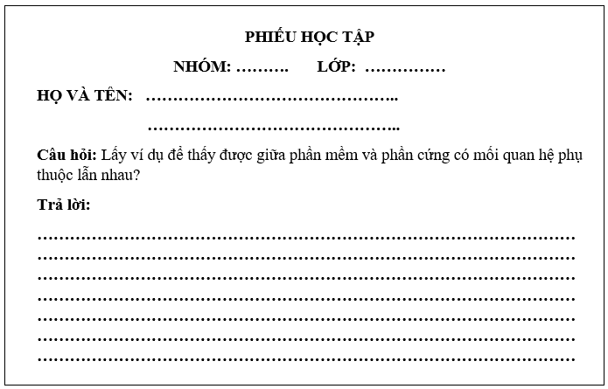  - GV YCHS thảoluậnnhóm, hoànthành PHT trongthờigian 4 phút.  - GV quansáthỗtrợ HS.  -GV gọi 2 nhómđứngtạichỗtrìnhbàykếtquảthảoluận.  - GV gọi HS nhómkhácnhậnxétbàicủanhómbạn.  - GV nhậnxét, chốtkiếnthức: Phầnmềmmáytínhhướngdẫnphầncứnghoạtđộng, cònphầncứngthựchiệncáccôngviệctheohướngdẫnđó. | - HS quansát.  - Hs hoạtđộngcánhânsuynghĩtrảlời:  - HS nhậnxét.  - Hs hoạtđộngcánhânsuynghĩtrảlời:  - HS nhậnxét.  - HS lắngnghe, ghinhớ.  - HS nhậnnhóm, nhận PHT.  - HS thựchiệnnhiệmvụ.  - HS trìnhbày.  - HS nhậnxét.  - HSnghe, ghinhớ.
2.2. Thao táckhôngđúngcáchsẽgâyralỗiphầnmềmvàhưhạiphầncứng (8 phút)
a. Mục tiêu
- Nêu được ví dụ cụ thể về một số thao tác không đúng sẽ gây ra lỗi phần cứng và phần mềm trong quá trình sử dụng máy tính.
b. Cách thức thực hiện
 | -GV chia lớpthànhcácnhóm 2, phátphiếuhọctập (PHT)  1. Điềugìxảyranếuemtắtmáytínhbằngcáchnhấnvàgiữnútnguồntrênthânmáy?  2. Hãynêucácthaotáckhôngđúngkhisửdụngmáytínhvàgâyralỗiphầnmềmvàphầncứng?  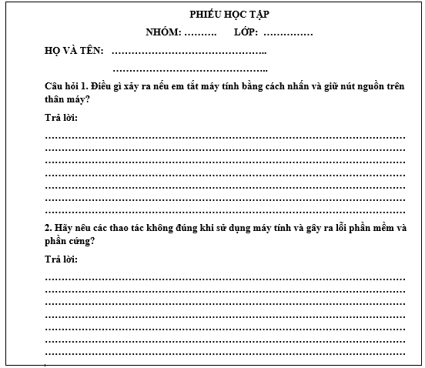  - GV YCHS tìm hiểu SGK, thảoluậnnhóm, hoànthành PHT trongthờigian 4 phút.  - GV quansáthỗtrợ HS.  -GV gọi 2 nhómđứngtạichỗtrìnhbàykếtquảthảoluận.  - GV gọi HS nhómkhácnhậnxétbàicủanhómbạn.  - GV nhậnxét:  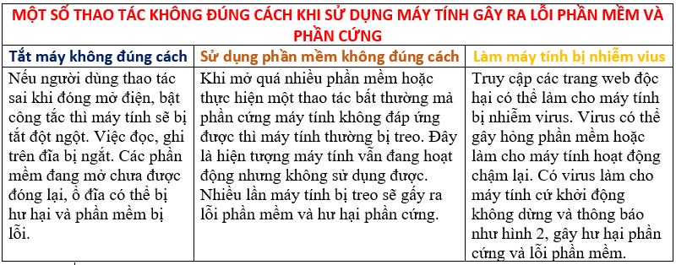  - Gvchohsquansátảnhmáytínhbịlỗi  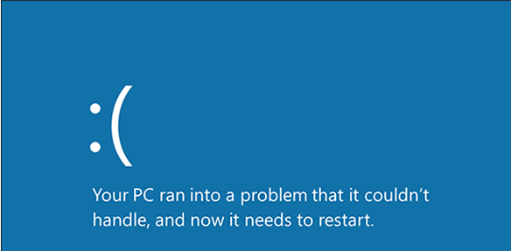  Máytínhthôngbáokhởiđộnglạimốtcáchbấtthường  - GV đưarakếtluận: Emcầnthaotácđúngcáchkhisửdụngmáytínhđểtránhgâyralỗiphầnmềmvàphầncứng. | - HS nhậnnhóm, nhận PHT.  - HS quan sát.  - HS thựchiệnnhiệmvụ.  - HS trìnhbày.  - HS nhậnxét.  - HSnghe, ghinhớ.
3. Luyệntập (7 phút)
a. Mục tiêu
- HS ôn tập lại kiến thức trong bài học qua các câu hỏi.
b. Cách thức thực hiện
 | -GV đưa ra câu hỏi:  1. Em hãy kể tên một phần mềm. Nếu không có phần cứng thì phần mềm đó có thực hiện được chức năng của mình không?  2. Em hãy nêu một số ví dụ về thao tác không đúng cách ,dẫn đến lỗi phần mềm và phần cứng.  - Gọi hs lần lượt trả lời các câu hỏi  - Gv gọi hs nhận xét – tuyên dương  - Gọi hs nhắc lại các lỗi thường gặp khi sử dụng máy tính. | - HS quan sát  - HS trảlời  - HS lắngnghe, ghinhớ.  - HS trảlời
4. Vậndụng (6 phút)
a. Mục tiêu
- HS ôn tập lại kiến thức trong bài học qua các câu hỏi.
b. Cách thức thực hiện
 | -GV chia lớpthành 4 nhóm.  - GV chiếu, nêucâuhỏi: Máytínhcủabạn Nam bịhỏngbànphím. Ngườithợsửamáytínhchobiết: “ Dogõmạnhtaynênmộtsốphímbịliệt, cầnthay. Mộtsốphímbịsaichứcnăng do phầnmềmđiềukhiểnbànphímbị virus, cầnchạyphầnmềmdiệt virus”.  Emhãychobiếtmáytínhcủa Nam bịhỏngphầnmềmvàphầncứngnào? Vìsao?  - GV tổchứccho HS thựchiện  - GV nhậnxét, chốtđápán, tuyêndươngnhómchiếnthắng.  - GV hệthốnglạikiếnthứcbàihọc, nhắcnhở HS ônbài ở nhà. | - HS nhậnnhóm, nhậnnhiệmvụ.  - HS nghe, quansát.  - HS thựchiện  - HS nghe, ghinhớ.  - HS nghe.
IV. Điều chỉnh sau bài dạy
………………………………………………..……………………………………………….……………………………………………….……………………………………………….……………………………………………….………
TUẦN 2
KẾ HOẠCH BÀI DẠY
Môn: CÔNG NGHỆ LỚP 4
I. CHỦ ĐỀ 1: CÔNG NGHỆ VÀ ĐỜI SỐNG
BÀI 1: LỢI ÍCH CỦA HOA VÀ CÂY CẢNH(T2)

I. Yêu cầu cần đạt:
Bài học này nhằm hình thành và phát triển ở HS năng lực và phẩm chất với những biểu hiện:
1. Năng lực
a. Năng lực công nghệ
Năng lực nhận thức công nghệ: Nêu được lợi ích của hoa và cây cảnh đối với đời sống
b. Năng lực chung
- Năng lực tự chủ và tự học: Có thói quen tìm hiểu lợi ích của hoa, cây cảnh ở gia đình, trường học, địa phương đối với đời sống.
- Năng lực giao tiếp và hợp tác: Biết cùng nhau hoàn thiện nhiệm vụ học tập theo sự hướng dẫn của GV.
2. Phẩm chất
- Chăm chỉ: Có hứng thú với việc trồng, chăm sóc và bảo vệ hoa, cây cảnh
- Trách nhiệm: Yêu thích hoa, cây cảnh.
II. Đồ dùng dạy học
- Một số hình ảnh trong bài 1 SGK
- Chuẩn bị thêm hình ảnh, video giới thiệu lợi ích của hoa, cây cảnh trong đời sống để tổ chức cho HS quan sát
- Máy tính, máy chiếu
III. Các hoạt động dạy học chủ yếu:
TG | Hoạt động của GV | Hoạt động của HS
1. Hoạt động khởi động:
a. Mục tiêu: Tạo hứng thú và nhu cầu tìm hiểu về lợi ích của hoa, cây cảnh trong đời sống
b. Tổ chức thực hiện:
Tổ chức cho HS hát bài hát về cây, về hoa, về quả
- Tạo không khí vui vẻ bắt đầu buổi học
* Một số hoạt động chăm sóc hoa, cây cảnh
2. Hoạt động khám phá
a. Mục tiêu: Nhận biết được một số hoạt động chăm sóc với hoa, cây cảnh
b. Tổ chức thực hiện:
 | - Yêu cầu HS quan sát hình ảnh trang 7 SGK, sau đó mô tả hành động của các bạn trong hình  - Nghe HS trả lời, yêu cầu HS đại diện nhóm khác bổ sung  - GV chốt câu trả lời: Các bạn HS đang tưới cây, nhặt lá già, lá héo, xới đất cho tơi xốp  - GV đặt câu hỏi khuyến khích HS tư duy, đề xuất các việc cần làm để hoa và cây cảnh mang lại lợi ích cho cuộc sống: trả lời câu hỏi trong SGK trang 7: Để hoa và cây cảnh mang lại nhiều lợi ích cho cuộc sống, em cần làm gì?  - Nghe HS trả lời, nhận xét  - GV chốt kiến thức về những hoạt động cần làm để chăm sóc hoa, cây cảnh: Tưới nước đủ ẩm cho cây, tỉa cảnh, ngắt bỏ lá già, lá bị sâu bệnh, bắt sâu, bón phân, không ngắt hoa, bẻ cành, xới đất cho tơi xốp, nếu bị sâu bệnh cần cùng với người thân thầy cô có biện pháp phòng trừ kịp thời,… | - Thực hiện theo nhóm đôi để làm nhiệm vụ  Đại diện HS lên trả lời.  Nhóm khác bổ sung câu trả lời  - Nghe, nhắc lại  - HS trả lời các hoạt động cần làm để chăm sóc hoa và cây cảnh  - Nghe nhắc lại
3. Hoạt động luyện tập
a. Mục tiêu: Củng cố kiến thức về lợi ích của hoa, cây cảnh đối với đời sống
b. Tổ chức thực hiện:
Yêu cầu HS làm bài tập trong Sách bài tập
4. Hoạt động vận dụng
a. Mục tiêu: HS liên hệ thực tế, chia sẻ được với các bạn lợi ích của các hoa, cây cảnh trồng ở gia đình hoặc trường học.
b. Tổ chức thực hiện:
 | - GV tổ chức HS làm việc theo cặp, theo nhóm hoặc cả lớp  - Gọi đại diện 2-3 HS kể tên các cây hoa, cây cảnh ở trường hoặc gia đình và nêu lợi ích của chúng .  - GV nhận xét câu trả lời và chốt câu trả lời: Lợi ích của hoa, cây cảnh ở gia đình, trường học là: Làm đẹp cảnh quan, trang trí ngôi nhà, trường học, làm sạch không khí, hấp thụ khí carbon dioxide(CO₂) trong không khí và cung cấp oxygen (O₂) cho con người, tạo không khí xanh mát, dễ chịu. | - HS tìm hiểu câu hỏi và thảo luận theo nhóm, đại diện nhóm trả lời câu hỏi  - Các nhóm nghe và bổ sung ý kiến
IV. Điều chỉnh sau bài dạy:………………………………………………………………….
…………………………………………………………………………………………………
………………………………………………………………………………………………….

TUẦN 2
KẾ HOẠCH BÀI DẠY
BÀI 2: THỰC HÀNH TẠO SẢN PHẨM SỐ
I. Yêu cầu cần đạt:
1. Về năng lực:
Năng lực chung:
+ Năng lực tự chủ và tự học: Tự tìm hiểu và tạo được sản phẩm số theo ý mình.
+ Năng lực giao tiếp và hợp tác: Biết hợp tác với các bạn cùng nhóm để hoàn thiện sản phẩm số.
+ Năng lực giải quyết vấn đề và sáng tạo: Sáng tạo các sản phẩm số ứng dụng vào học tập
Năng lực tin học:
+ Năng lực NLd: Ứng dụng các phần mềm đã học vào tạo sản phẩm số
+ Năng lực Nle: Tạo được sản phẩm số theo ý tưởng của bản thân.
2. Về phẩm chất:
+ Chăm chỉ: Hăng hái, tích cực thảo luận nhóm để tìm ra những bước tạo sản phẩm số
+ Trung thực: Nêu đúng các sản phẩm số mình đã tạo
+ Trách nhiệm: Hoàn thành đầy đủ nhiệm vụ về tạo sản phẩm số, hướng dẫn bạn cùng nhóm thực hành để cùng tạo sản phẩm đạt yêu cầu.
II. Đồ dùng dạy học:
GV:SGK, SBT, máy tính. HS: SGK, SBT, máy tính.
III. Các hoạt động dạy học chủ yếu:
TG | Hoạt động của giáo viên | Hoạt động của học sinh
1. Hoạt động khởi động (3’)
a, Mục tiêu: Tạo tâm thế vào bài học mới cho HS, gợi mở về bài học
b, Tổ chức hoạt động:
 | - GV nêu yêu cầu của phần khởi động và gọi 01 HS lên thực nhiệm vụ  - GV gọi đại diện HS trả lời câu hỏi  - GV chốt kiến thức: Những công việc mà em thấy hứng thú khi sử dụng máy tính là: giải toán, học phần mềm Scratch…  - GV gợi mở vào nội dung bài học | HS lắng nghe để thực hiện nhiệm vụ  HS làm việc cá nhân hoặc thảo luận với bạn để tìm câu trả lời
2. Hoạt động luyện tập, thực hành
2.1. Phần mềm em đã biết (10’)
a. Mục tiêu: HS củng cố lại kiến thức, phần mềm đã học
b. Nội dung và sản phẩm
- Yêu cầu: Hãy thực hiện hoạt động trang 7 SGK
- Sản phẩm: Nhận biết được các phần mềm đã học.
c. Tổ chức hoạt động
 | - GV yêu cầu học sinh đọc nội dung hoạt động trong SGK trang 7.  - Tìm hiểu yêu cầu của bài:  + Bài cho biết gì?  + Bài yêu cầu gì?  - Gọi 1HS trả lời câu hỏi:  - Gọi HS nhận xét  - GV chốt yêu cầu  - Yêu cầu HS thực hiện ra vở ô ly  - Gọi HS trình bày kết quả  - Gọi HS nhận xét kết quả của bạn  - GV chốt đáp án:  + (1) POWERPOINT  + (2) MOUSESKILLS  + (3) WORD  + (4) RAPIDTYPING | - Thực hiện yêu cầu đọc hoạt động  - 1HS trả lời:  + Bài cho biết các gợi ý như ở hình 1 SGK/7  + Bài yêu cầu điền tên các phần mềm theo gợi ý.  - HS nhận xét  - HS lắng nghe  - Thực hiện  - Trả lời  - Nhận xét  - Nghe
2.2. Thực hành tạo sản phẩm số (15’)
a. Mục tiêu: HS củng cố lại kiến thức, thực hành tạo sản phẩm theo hướng dẫn
b. Nội dung và sản phẩm
- Yêu cầu: Hãy thực hiện yêu cầu trong SGK/7
- Sản phẩm: Bài trình chiếu theo hướng dẫn
c. Tổ chức hoạt động
 | - GV yêu cầu đọc nội dung trong SGK/7  - Tìm hiểu yêu cầu của bải  + Bài cho biết gì?  + Bài yêu cầu gì?  - Gọi 1HS trả lời câu hỏi:  - Gọi 1HS nhận xét  - GV chốt yêu cầu của đề bài.  - Yêu cầu HS đọc hướng dẫn thực hành trong SGK trang 7,8  - Chia nhóm yêu cầu thực hiện trên máy tính  - Thực hiện theo nhóm 2.  - Quan sát học sinh thực hành, hướng dẫn hs còn gặp khó khăn.  - Gọi HS trình bày kết quả trên máy tính  - Gọi 2HS nhận xét bài của bạn  - GV nhận xét, tuyên dương HS làm tốt, động viên HS làm chưa tốt | - Thực hiện yêu cầu đọc hoạt động  - 1HS trả lời:  + Bài cho biết sử dụng phần mềm trình chiếu để giới thiệu về một phần mềm hoặc website mà em biết.  + Bài yêu cầu tạo bài trình chiếu và lưu tệp trình chiếu vào thư mục với tên tệp là giới thiệu phần mềm hoặc giới thiệu website.  - 1HS nhận xét  - Nghe lại yêu cầu.  - Đọc hướng dẫn thực hành  - Thực hành theo nhóm máy, 2HS một máy.  - Hỏi lại GV khi chưa hiểu bài  - HS thực hành, các bạn còn lại quan sát  - HS lắng nghe rút kinh nghiệm
3. Hoạt động vận dụng (7’)
a. Mục tiêu: HS biết vận dụng lợi ích của máy tính vào học tập
b. Nội dung và sản phẩm
- Yêu cầu: Hãy làm bài tập vận dụng trong SGK trang 6
- Sản phẩm: Nêu được lợi ích của máy tính vào từng tình huống.
c. Tổ chức hoạt động
 | - GV nêu yêu cầu của hoạt động vận dụng  - GV tổ chức hướng dẫn cho HS thực hiện trên máy tính hoặc giao thành hoạt động về nhà cho HS  - GV nhận xét, nêu thêm các lợi ích khác ngoài câu trả lời của HS.  - Yêu cầu đọc ghi nhớ SGK trang 8. | - HS lắng nghe  - HS tham gia thực hiện  - HS lắng nghe, chữa bài của mình.  - Đọc ghi nhớ.
IV. Điều chỉnh sau bài dạy:
…………………………………………………………………………………………
…………………………………………………………………………………………
…………………………………………………………………………………………

